BTS Services informatiques aux organisations SESSION 2020

ANNEXE 6-1 : Fiche de présentation d’une situation professionnelle (modèle)

E4 Conception et maintenance de solutions informatiques - Coefficient 4

DESCRIPTION D’UNE SITUATION PROFESSIONNELLE
Épreuve ponctuelle | Contrôle en cours de formation
OPTION SISR | OPTION SLAM
NOM et prénom du candidat : NEBBAD INES |  | N° candidat :  Indisponible pour le moment
Contexte de la situation professionnelle
Cette situation professionnelle est simulée dans le contexte GSB, elle a été produite dans le cadre de l’épreuve de PPE pour la gestion des frais.

Intitulé de la situation professionnelle
Mise en place d’une solution web pour la gestion des frais.

Période de réalisation : Janvier 2020 à Avril 2020 Lieu : CAMPUS Sciences-U
Modalité : Seul En équipe
Principale(s) activité(s) concernée(s)²
Visiteur : déclaration et consultation de fiches de frais
Comptable : gestions des fiches frais
Administrateur : création d’utilisateurs et gestion d’utilisateurs
Authentification : gestion des identifiants et mot de passe

Conditions de réalisation (ressources fournies, résultats attendus)
- Cahier des charges
- Schéma base de données
Base de données (MySQL), développement en PHP, HTML et CSS utilisé pour effectuer cette application

Productions associées
- Code source
- Documentation utilisateur
- Documentation technique

Modalités d’accès aux productions
Git : https://github.com/inesnbd/gsb-web
- Compte administrateur : identifiant : admin, mot de passe : root
- Compte visiteur : identifiant : i.nebbad, mot de passe : test
- Compte comptable : identifiant : comptable, mot de passe : root
Modalités d’accès à la documentation des productions
Drive Google : https://drive.google.com/drive/folders/1csuE6Xt0oIaXko5tojMh7Ylx8ZL_gdi2

Au verso de cette page, le candidat présente un descriptif détaillé de la situation professionnelle et des productions réalisées sous forme d’un rapport d’activité permettant notamment de mettre en évidence la démarche suivie et les méthodes retenues.

Ce

PRESENTATION
Ce projet a été conçu dans le cadre des PPE durant la 2ème année du BTS SIO à Sciences-U Lyon.

Le besoin:

Lors des déplacements des visiteurs médicaux, des frais sont engendrés et avancés par ces derniers
(hôtels, repas, frais kilométriques, location de salles de conférence, …) puis défrayés ultérieurement par la comptabilité du groupe après contrôle. Le système de remboursement de ces frais, à ce jour, se fait manuellement par l’établissement d’une demande papier; les visiteurs remplissent mensuellement une fiche de frais qu’ils renvoient au service comptable.

Le groupe, toujours dans un souci d’optimiser le suivi de l’activité de visites médicales, souhaite à présent moderniser ce processus de traitement des frais en l’informatisant.

A ce titre, afin de gérer la saisie et le remboursement des frais avancés par les visiteurs médicaux, une application web doit être développée. Elle sera accessible, après authentification, aux visiteurs et personnels du service comptable de l’entreprise ainsi qu’à l’administrateur. Les visiteurs pour enregistrer les frais engagés et suivre leurs remboursements, les comptables pour suivre, contrôler et rembourser les frais aux visiteurs. La gestion des frais s’organise mensuellement et est gérée distinctement pour chaque visiteur.
Quant à l’administrateur lui est en charge d’inscrire les visiteurs et comptables afin qu’ils aient accès à l’application.

Pour la réalisation de cette application web, j’ai choisi les technologies suivantes :

-HTML version 5 :

Permet de créer et de définir la structure d’une page Web

-CSS version 3 :

Permet de créer et d’améliorer l’aspect visuel du site crée à partir de fichier HTML

-BOOTSTRAP version 4 :

Permet de rendre l’application web responsive afin qu’elle s’adapte aux différents supports d’utilisations, ordinateur, tablette et portable.

-MAMP version 5.6 :

Permet de simuler un serveur et de pouvoir visualiser en local comment fonctionne le site avec l’utilisation du langage de programmation

-PHP version 7.4 :

Permet de rendre le site dynamique afin d’y ajouter des fonctionnalités

-PHPMyAdmin version 5.7:

Permet de réaliser une base de données

Base de données : AppliFrais
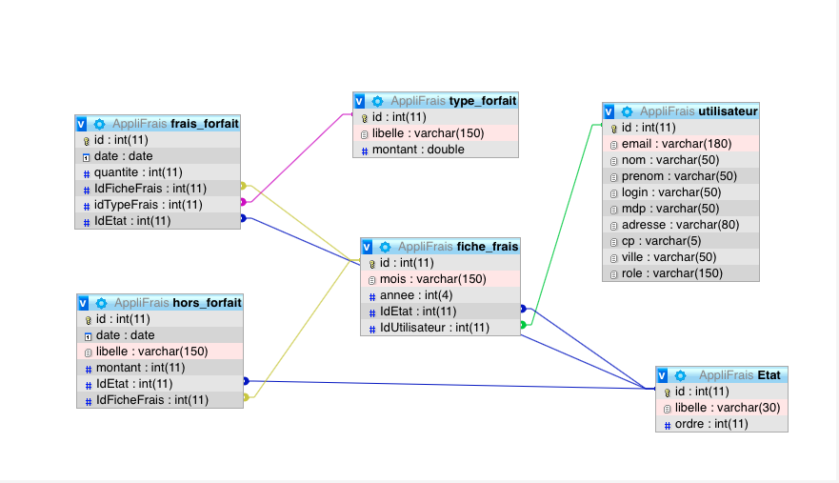

DOCUMENTATION UTILISATEUR

Tout d’abord nous avons la page Administrateur qui consiste à pouvoir créer un utilisateur et lui attribuer un rôle et aussi de pouvoir chercher un utilisateur déjà existant.

Page administrateur
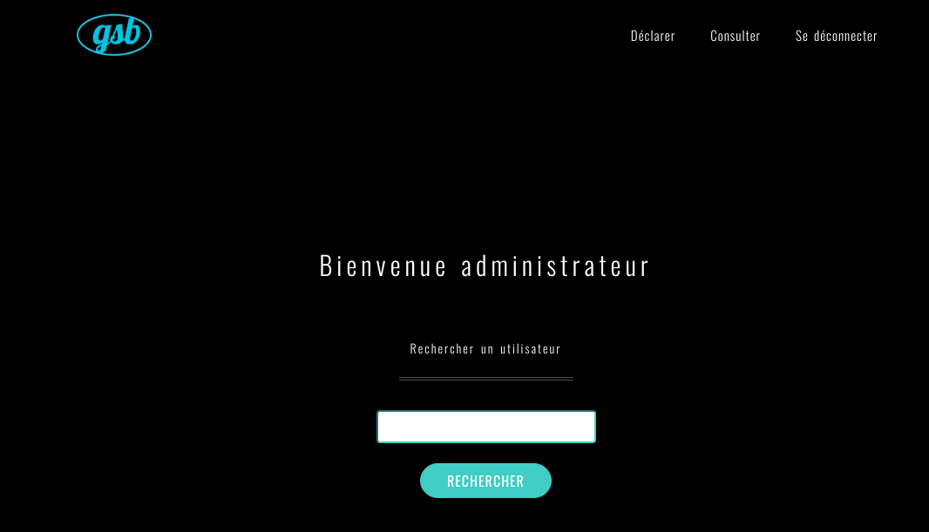

Ajouter

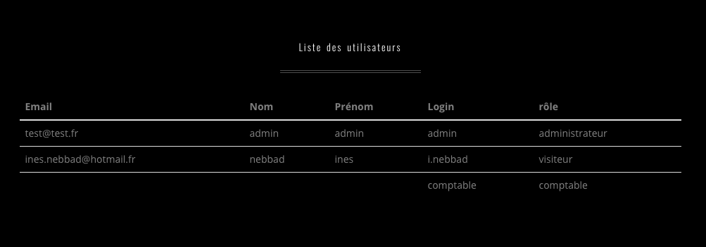

Ajouter un utilisateur
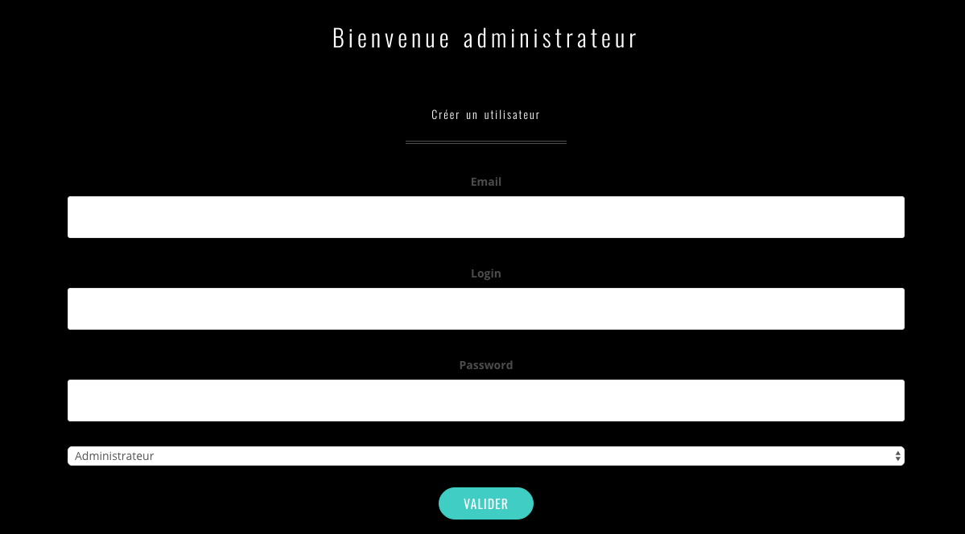

Et par la suite nous allons voir la page visiteur qui elle permet d’ajouter des frais forfaits ou frais hors forfait. Ou de consulter les fiches des frais déclarés.

Page visiteur

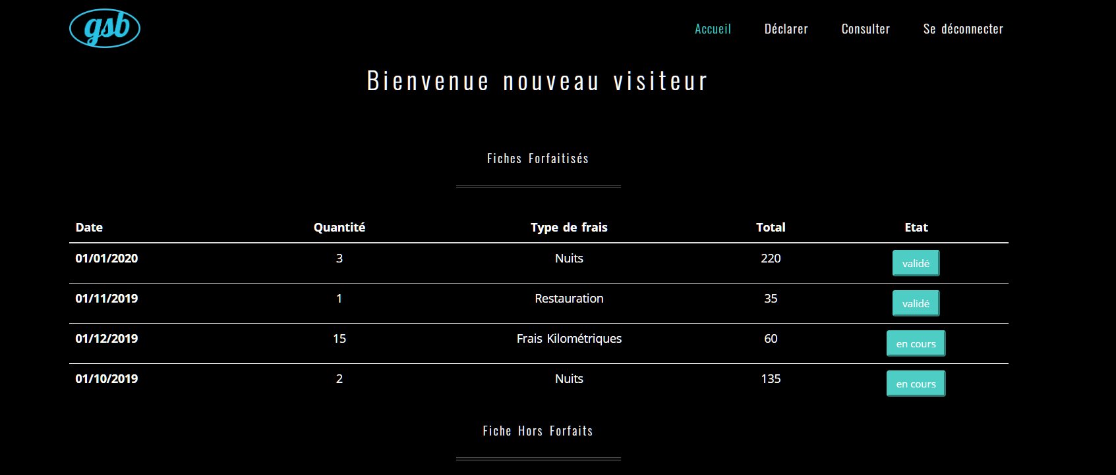

Déclarer un frais

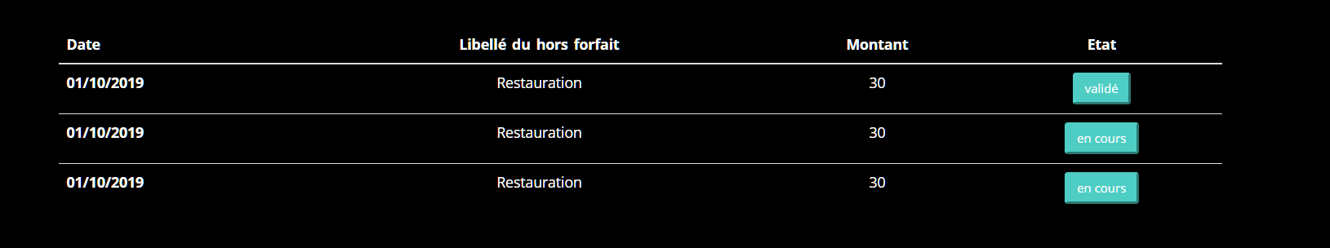

Au clic du bouton de la colonne « état » l’utilisateur accède à la fiche de frais :

Fiche Frais

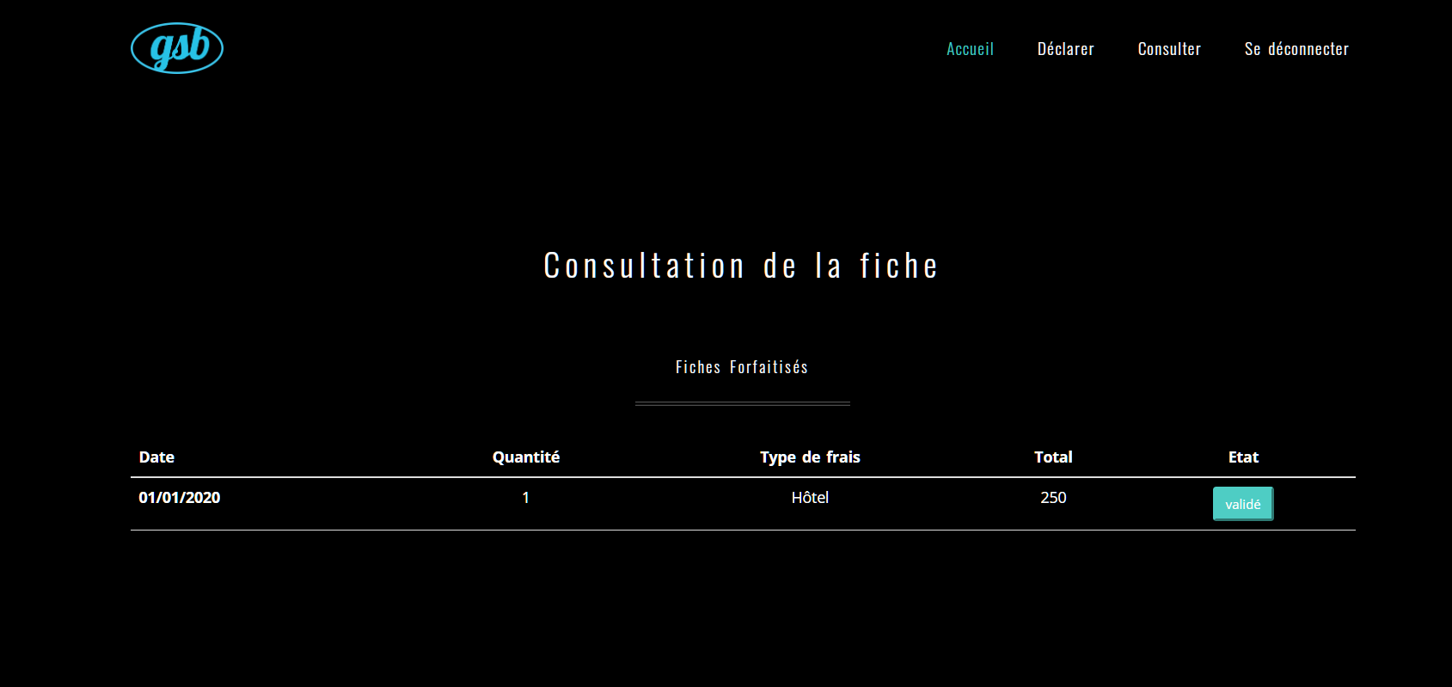

Dans le menu l’onglet « déclarer » nous amène à la page de déclaration d’un frais. On peut ajouter qu’un seul type de frais à la fois.

Ajouter un frais

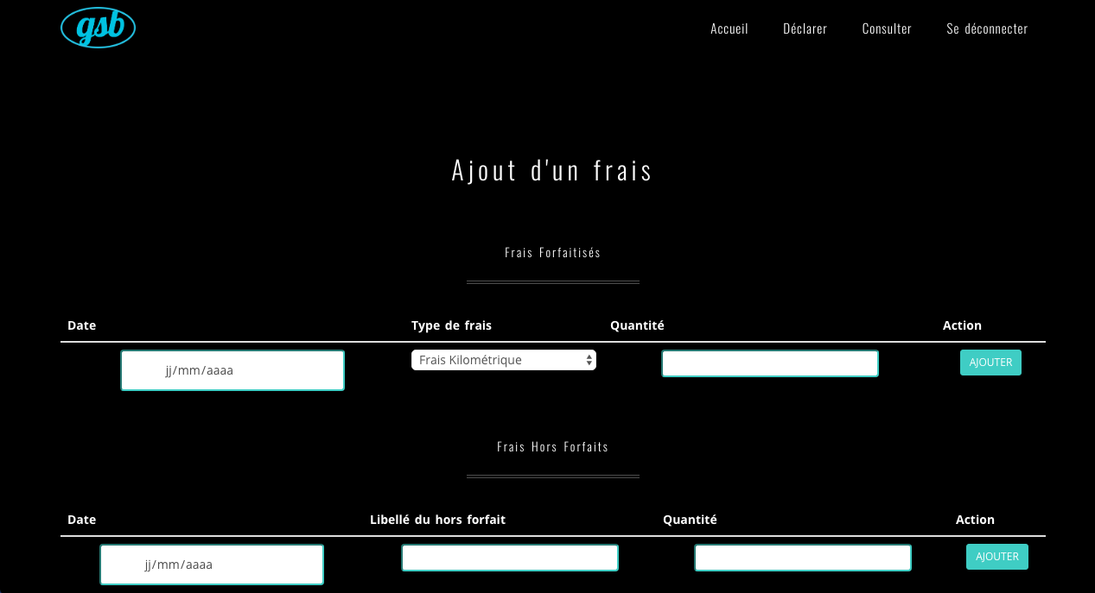

Consulter les frais

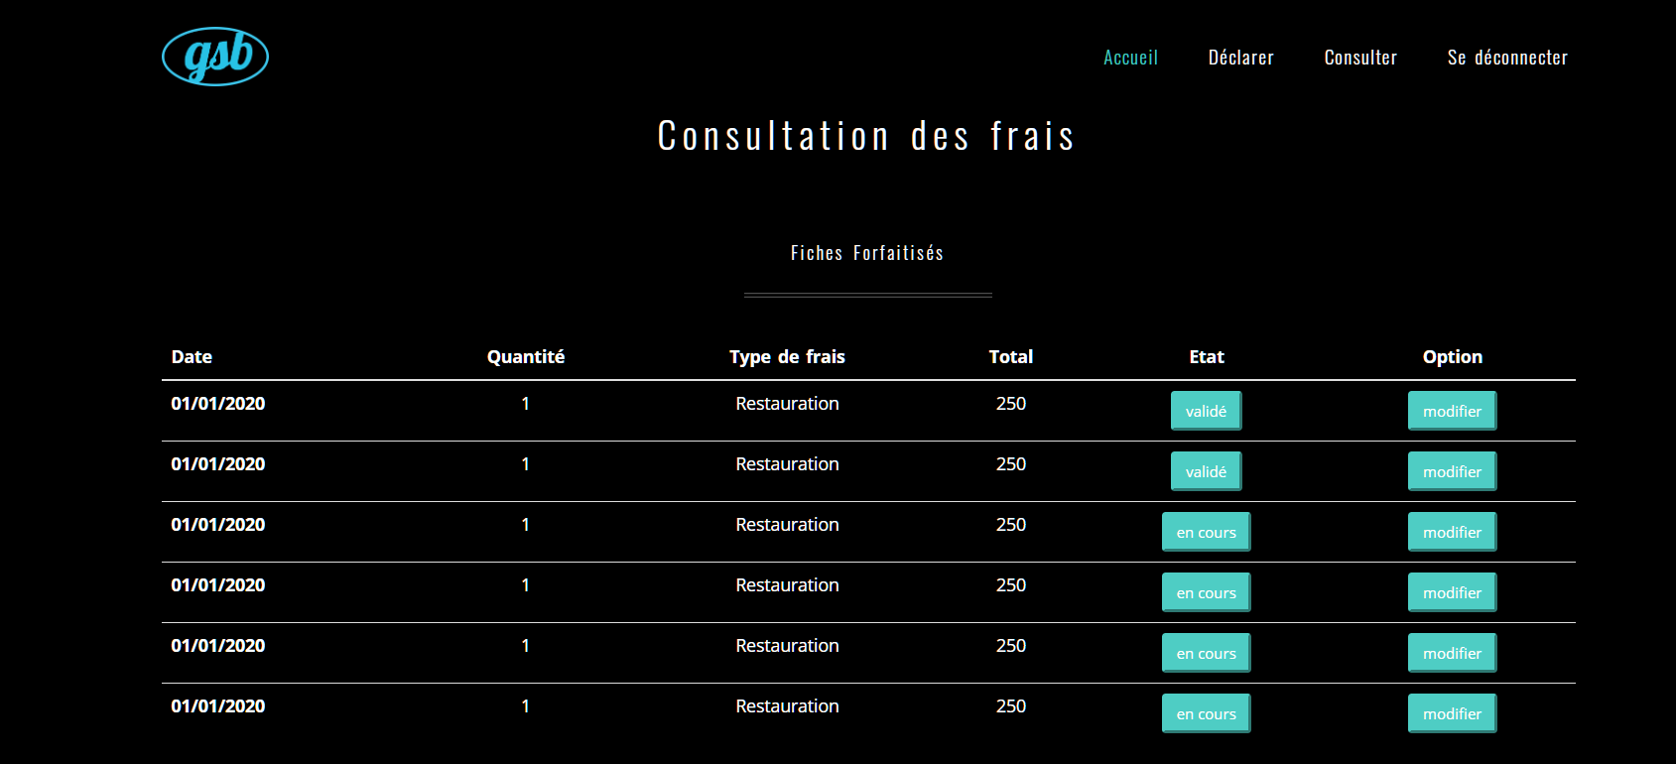

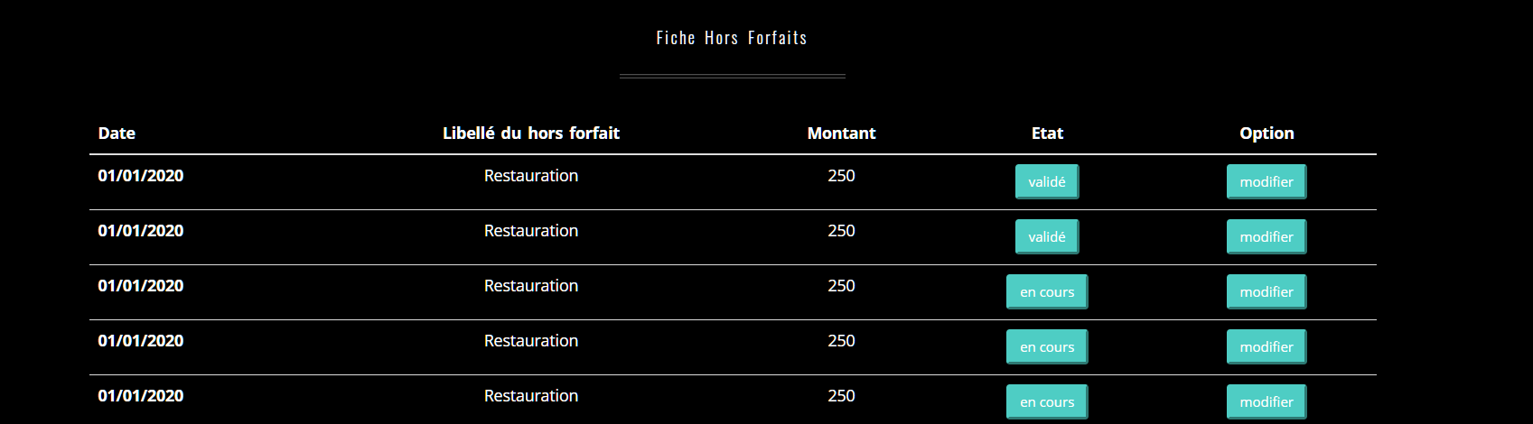

Puis nous avons la page du comptable qui peut suivre les frais déclarer les frais et les modifier.

Page Comptable

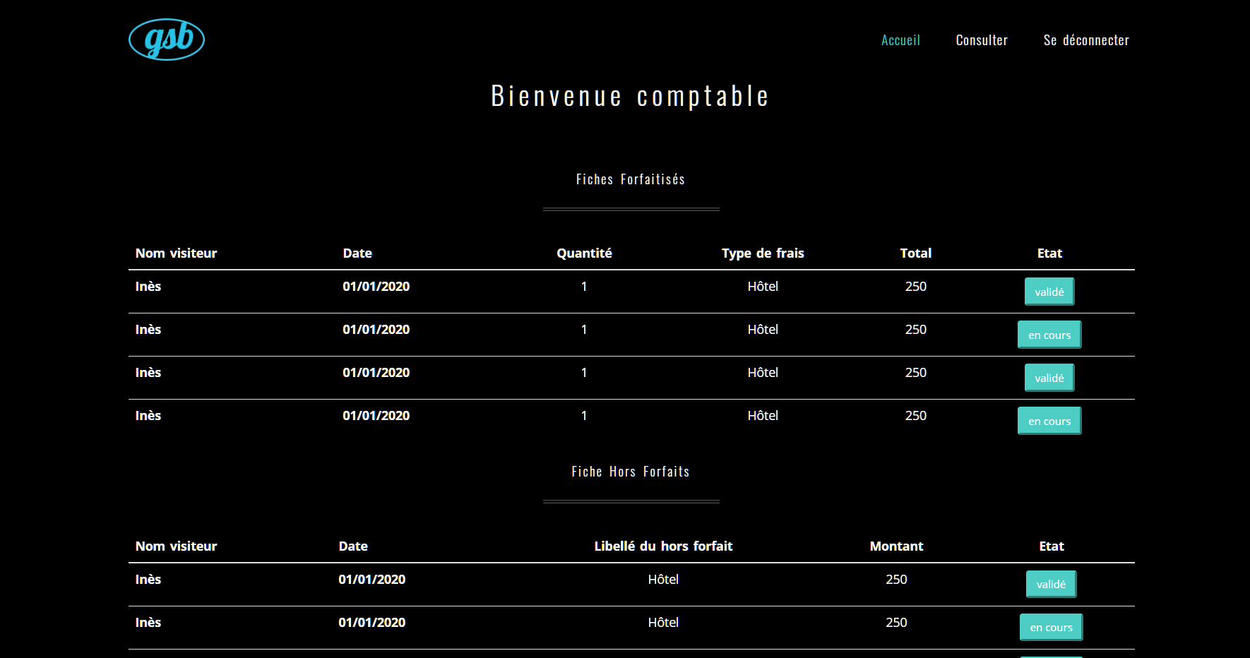

Puis si on clique sur l’onglet « consulter » du menu on accède à cette interface qui permet de pouvoir modifier un frais si c’est nécessaire.

Consulter un frais

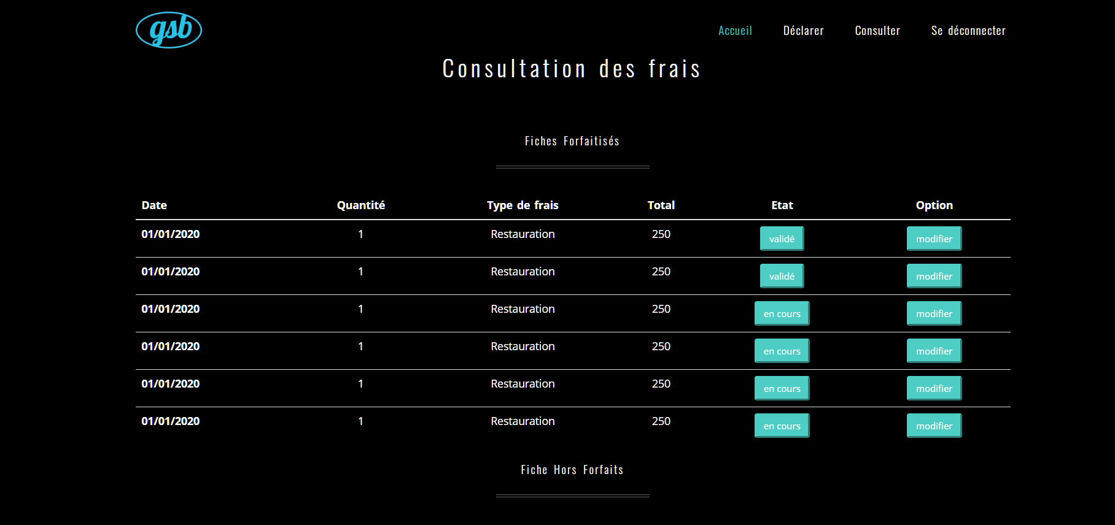

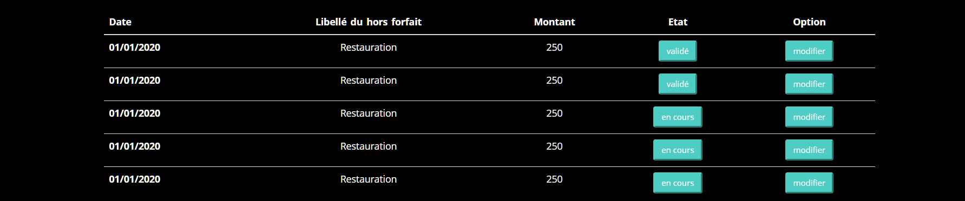

Si on souhaite modifier un frais on accède à la page « déclarer » qui nous permet d’effacer l’ancien frais et de le modifier par le nouveau frais.

Déclarer un frais

A chaque fois qu’on appuie sur le bouton « se déconnecter » on ré accède à la page d’authentification.

Page d’authentification
